新 书 推 荐

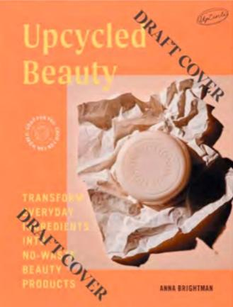
中文书名：《改造之美：将日常原料转化为零浪费的美妆护肤产品》
英文书名：UPCYCLED BEAUTY: Transform Everyday Ingredients
into No-Waste Beauty Products
作 者：UpCircle
出 版 社：Hardie Grant Publishing
代理公司：ANA/Jessica
页 数：144页
出版时间：2024年5月
代理地区：中国大陆、台湾
审读资料：电子稿
类 型：手工

内容简介：

自己制作零浪费的香脂、面膜、黄油、沐浴液、油、磨砂膏和冰块，以及一些家庭最爱的东西，所有这些都来自日常的天然成分。

将剩余的咖啡渣变成身体磨砂膏，用柑橘碎屑制作家居香氛或万能清洁剂，用太久的覆盆子做淡淡的唇色，用太久的花束中的干玫瑰花瓣做抽屉清新剂，用一块肥皂的碎屑做零浪费的睫毛膏，用一罐椰子油的剩余部分做天然除臭剂。

节俭而足智多谋，这是一个有趣的爱好，可以为您提供华丽的、实际上对您有益且对地球有益的自制产品。它具有成本效益，鼓励您尽可能多地利用原料，在最大限度地使用东西时减少浪费，并且具有创新性。

作者简介：
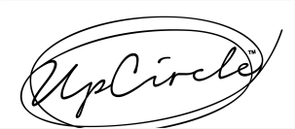
天然、纯素、零残忍、有机和可持续的护肤品牌 UpCircle 拯救其他行业的副产品，并将其转化为令人难以置信的护肤产品。UpCircle 在全球40个国家/地区销售，正在成长为有良知的天然可持续护肤品公司。

内容展示：
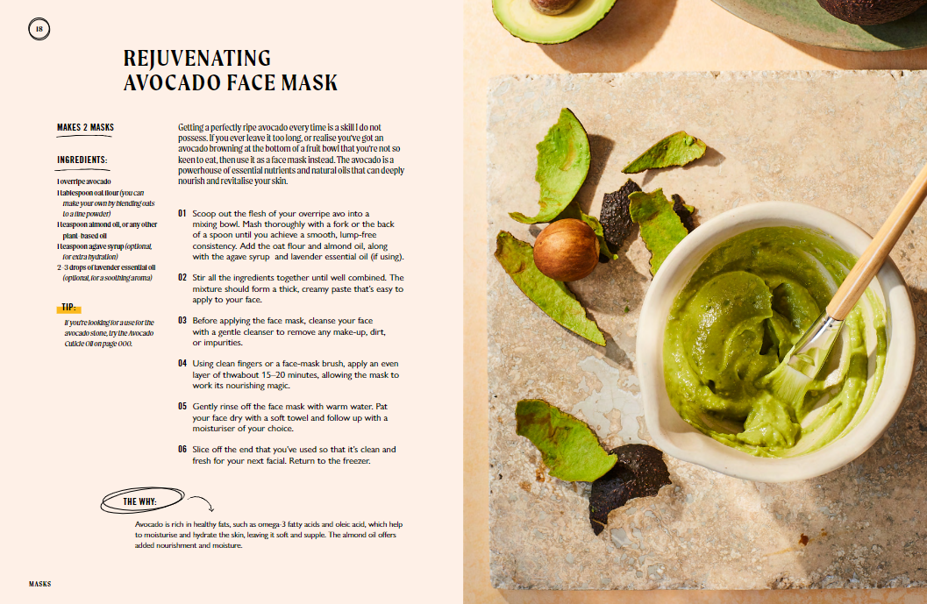

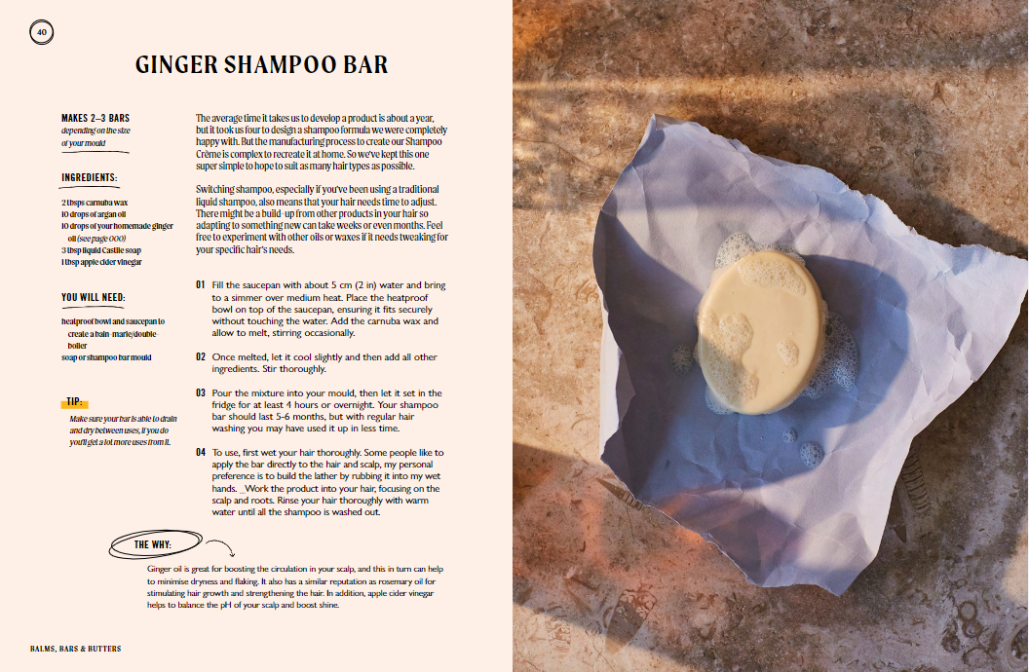

目录
介绍
面膜
香膏，皂，金雀花
油和雾
冰
美
沐浴用品
家
基础配方
索引
关于安娜和UpCircle
致谢

感谢您的阅读！
请将反馈信息发至：版权负责人
Email：Rights@nurnberg.com.cn
安德鲁·纳伯格联合国际有限公司北京代表处
北京市海淀区中关村大街甲59号中国人民大学文化大厦1705室, 邮编：100872
电话：010-82504106, 传真：010-82504200
公司网址：http://www.nurnberg.com.cn
书目下载：http://www.nurnberg.com.cn/booklist_zh/list.aspx
书讯浏览：http://www.nurnberg.com.cn/book/book.aspx
视频推荐：http://www.nurnberg.com.cn/video/video.aspx
豆瓣小站：http://site.douban.com/110577/
新浪微博：安德鲁纳伯格公司的微博_微博 (weibo.com)
微信订阅号：ANABJ2002

